Sud-Ouest du 23 novembre 2017

65 arbres vont repeupler le bois du Crastot

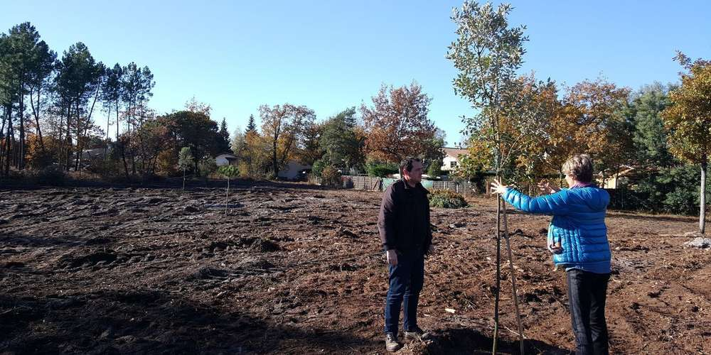
Bruno Mestre et Caroline Hourtané sur le site concerné par la replantation. PHOTO O. D./« SUD OUEST »

La Ville entreprend le reboisement d’une parcelle de 2,3 hectares, en milieu urbain.

OLIVIER DELHOUMEAU
o.delhoumeau@sudouest.fr

La population est invitée, samedi prochain, à participer à la plantation symbolique de trois arbres (1). Cette opération s’inscrit dans le cadre du reboisement global du bois du Crastot.

En cours, l’opération concerne une parcelle de 2,3 hectares. Faisant le lien entre le collège et le lotissement de Terre Rouge, celle-ci appartenant à la Ville. « Contrairement au reste de la forêt communale, elle n’est pas gérée par l’ONF mais directement par nous, en raison de son caractère urbain », souligne Bruno Mestre, responsable du service environnement.

Biodiversité au rendez-vous

Autrefois dévolue à l’exploitation sylvicole, cette poche naturelle a pris progressivement une vocation ornementale et de promenade, notamment pour les collégiens en quête de raccourci.

En 2015, la Ville a entrepris l’abattage des pins qui se trouvaient dessus. À la base, l’action devait être circonscrite à la périphérie du terrain. Il s’agissait, pour des raisons de sécurité, de couper les arbres qui menaçaient les riverains. Et puis, sur l’avis technique de l’ONF, décision a été prise d’enlever l’ensemble des pins. Ceux-ci étaient arrivés à maturité. Selon l’organisme de gestion, les sujets, âgés de plus de 60 ans, risquaient de tomber sous les assauts du vent. Seule la strate végétale inférieure, quelques chênes et bouleaux avaient été conservés à l’époque (2).

L’heure est venue de reconstituer ce poumon vert. Pour l’occasion, le service environnement vient d’engager la replantation de 65 arbres, en favorisant la diversité des essences. « On mixe des essences à feuilles persistantes et à feuilles caduques. » Et le technicien de lister : « chênes rouges, chênes verts, liquidambars, différentes sortes de cèdres, érables à feuilles de platane, cerisiers, pins parasols… » Sans oublier quelques bouleaux, plantés en cépée (ou bouquet). « On a retenu des essences adaptées au climat et qui résistent davantage aux tempêtes », précise Caroline Hourtané, adjointe déléguée au développement durable. À noter que la mairie a fait le choix de plantations en ligne, avec des marges d’espacement de plusieurs mètres pour ménager une respiration entre les arbres. Le coût d’achat avoisine 5 000 euros.

Entretien par la DFCI

Une fois le boisement achevé, l’entretien (l’approvisionnement en eau) incombera la première année à la Défense de la forêt contre les incendies (DFCI) de Martignas-sur-Jalle. Sachant que la mairie a mis un véhicule à disposition de l’organisme en septembre dernier, lequel l’a équipé d’une citerne d’une capacité de 500 litres.

Pour l’heure, il n’est pas prévu d’aménager l’espace de sentiers de balade. Quant aux larges trous creusés dans le sol, probablement dus au largage de bombes durant la Seconde Guerre mondiale, ils devraient être conservés en l’état.

(1) Rendez-vous est donné aux riverains le samedi 25 novembre, à 10 h 30, avenue des Sapinettes. (2) Le propriétaire privé, détenteur de la parcelle contiguë, avait profité de l’occasion pour déboiser à son tour son terrain, sur une superficie à peu près équivalente.

